การ​พยากรณ์​การ​ตอบสนอง​ทาง​เม​แทบ​อ​ลิ​ซึม​ที่ 12 เดือน​ใน​ชุด​ข้อมูล MTBLS242 ด้วย​การ​ถดถอย​โล​จิ​สติ​ก​แบบ Monotonic L2 Elastic Net และ SVM

บทคัดย่อ
การศึกษา​นี้​เปรียบเทียบ​วิธี​การเรียนรู้​ของ​เครื่อง 4 วิธี​สำหรับ​พยากรณ์​การ​ตอบสนอง​ทาง​เม​แทบ​อ​ลิ​ซึม​ที่ 12 เดือน​หลัง​การ​ผ่าตัด​ลดความอ้วน โดย​ใช้​ข้อมูล​ซีรัม​จาก​เทคนิค​เร​โซ​แนนซ์​แม่เหล็ก​นิวเคลียร์​ก่อน​ผ่าตัด ชุด​ข้อมูล​วิเคราะห์​จาก MTBLS242 ประกอบด้วย​ผู้ป่วย​ที่​มี​ข้อมูล​คู่​ก่อน​ผ่าตัด​และ​เดือน​ที่ 12 จำนวน 71 คน และ​ตัวแปร​เม​แทบ​อไลต์​ก่อน​ผ่าตัด 21 ตัว กำหนด​ผู้​ตอบสนอง​ระดับสูง​เป็น​ผู้​ที่​มี​ตัวบ่งชี้​อย่าง​น้อย 9 จาก 11 ตัว​เปลี่ยนไป​ใน​ทิศทาง​ที่​ระบุ ซึ่ง​มี​ผู้​เข้าเกณฑ์​เชิง​ทดลอง​นี้ 31 คน เปรียบเทียบ​การ​ถดถอย​โล​จิ​สติ​ก​ที่​มี​ข้อจำกัด Monotonic และ​โทษ​แบบ L2 การ​ถดถอย​โล​จิ​สติ​ก​แบบ L2 ที่​ไม่​มี​ข้อจำกัด​ทิศทาง การ​ถดถอย​โล​จิ​สติ​ก​แบบ Elastic Net และ​ซัพพอร์ต​เวกเตอร์​แมชชีน​เคอร์เนล RBF ด้วย nested stratified 5-fold cross-validation โดย​ใช้ inner 5-fold และ​แบ่ง​ผู้ป่วย​ตรงกัน​ทุก​โมเดล การ​ปรับ​สเกล การ​ปรับ​พารามิเตอร์ และ​การ​เลือก​ตัวแปร​แบบ​ฝังใน​โมเดล​จำกัด​อยู่​ภายใน​กระบวนการ​ฝึก ค่าเฉลี่ย average precision ของ outer folds ซึ่ง​รายงาน​เป็น PR-AUC เท่ากับ 0.633 ± 0.198 สำหรับ Monotonic, 0.641 ± 0.173 สำหรับ L2, 0.548 ± 0.126 สำหรับ Elastic Net และ 0.530 ± 0.118 สำหรับ SVM ค่า​การ​กระจาย​เป็น​ส่วน​เบี่ยงเบน​มาตรฐาน​แบบ​ประชากร​ระหว่าง folds ไม่​ใช่​ช่วง​ความเชื่อมั่น L2 สูง​กว่า Monotonic เฉลี่ย​เพียง 0.008 และ​ให้ผล​ดีกว่า​ใน​หนึ่ง fold ส่วน​กระบวนการ​เลือก​ทั้ง​ชนิด​โมเดล​และ​พารามิเตอร์​ภายใน inner folds ได้ PR-AUC เฉลี่ย 0.564 ผล​เบื้องต้น​นี้​ยัง​ไม่​ยืนยัน​ว่า​โมเดล​ใด​เหนือกว่า​อย่าง​สม่ำเสมอ​หรือ​มีประโยชน์​ทาง​คลินิก จึง​จำเป็นต้อง​ตรวจสอบ​ด้วย​ข้อมูล​อิสระ​เพิ่มเติม
คำ​สำคัญ การ​ตอบสนอง​ทาง​เม​แทบ​อ​ลิ​ซึม; MTBLS242; ข้อจำกัด​โม​โน​โท​นิ​ก; การควบคุม​ความ​ซับซ้อน​ของ​โมเดล; การ​ตรวจสอบ​ไขว้​แบบ​ซ้อน; average precision

1 บทนำ

1.1 ที่มา​และ​คำถาม​วิจัย
ข้อมูล​เม​แทบ​อลอมิกส์​ใน​ซีรัม​แสดง​รูปแบบ​สาร​ชีวเคมี​ก่อน​และ​หลัง​การ​ผ่าตัด​ลดความอ้วน งาน​ต้นทาง​ของ MTBLS242 รายงาน​ว่า​รูปแบบ​ดังกล่าว​เปลี่ยนไป​ตามเวลา​และ​แตกต่าง​ตาม​วิธี​ผ่าตัด [1], [2] จึง​นำไปสู่​คำถาม​ว่า ข้อมูล​เม​แทบ​อไลต์​ก่อน​ผ่าตัด​สามารถ​จัดลำดับ​ผู้ป่วย​ตาม​โอกาส​เข้าเกณฑ์​การ​ตอบสนอง​ทาง​เม​แทบ​อ​ลิ​ซึม​ใน​อีก​หนึ่ง​ปี​ได้​หรือไม่
งาน​นี้​เป็นการ​พยากรณ์​ผลลัพธ์​ทวิภาค​ที่​ระยะเวลา​คงที่ โดย​ใช้​ตัวแปร​ก่อน​ผ่าตัด​หนึ่ง​ชุด​ต่อ​ผู้ป่วย​และ​ผลลัพธ์​จาก​ข้อมูล​คู่​ที่​เดือน​ที่ 12 จึง​ไม่​ใช่​การ​สร้าง​แบบจำลอง​อนุกรม​เวลา​ที่​มี​การ​วัด​ต่อเนื่อง เป้าหมาย​เป็น​เกณฑ์​เชิงปฏิบัติการ​จาก​การเปลี่ยนแปลง​ของ​เม​แทบ​อไลต์ มิใช่​การ​เกิด​เบาหวาน น้ำหนัก​ที่​ลดลง หรือ​เกณฑ์​ความสำเร็จ​ของ​การรักษา​ที่​ผ่าน​การ​รับรอง​ทาง​คลินิก

1.2 วัตถุประสงค์​และ​ประโยชน์​ของ​การศึกษา
การศึกษา​มี​วัตถุประสงค์​เพื่อ​เปรียบเทียบ​ข้อจำกัด Monotonic การควบคุม​ความ​ซับซ้อน​แบบ L2 และ Elastic Net และ SVM ที่​เรียนรู้​ความสัมพันธ์​ไม่​เชิงเส้น โดย​ใช้​เป้าหมาย​และ​การ​แบ่ง​ผู้ป่วย​ชุด​เดียวกัน ประโยชน์​ของ​งาน​คือ​กรอบ​เปรียบเทียบ​ที่​ตรวจสอบ​ซ้ำ​ได้​และ​แยก​การ​ปรับ​โมเดล​ออกจาก​การประเมิน​ข้อมูล​ที่​กัน​ไว้ โดย​พิจารณา​ว่า​ความต่าง​เล็กน้อย​ของ PR-AUC เฉลี่ย​เกิดขึ้น​สม่ำเสมอ​ระหว่าง folds หรือไม่ และ​การ​เลือก​ชนิด​โมเดล​ส่งผล​ต่อ​ค่า​ประเมิน​อย่างไร

2 ทฤษฎี​และ​งานวิจัย​ที่​เกี่ยวข้อง

2.1 การควบคุม​ความ​ซับซ้อน​และ​ข้อจำกัด Monotonic
โทษ​แบบ L2 ลด​ขนาด​สัมประสิทธิ์​และ​จำกัด​ผล​ของ​ตัวแปร​ที่​มี​ขนาด​สูง ส่วน Elastic Net ผสม​โทษ​แบบ L1 และ L2 ทำให้​สัมประสิทธิ์​บาง​ตัว​เป็น​ศูนย์​ได้​พร้อมกับ​ลด​ขนาด​สัมประสิทธิ์ [3] วิธี​เหล่านี้​เหมาะสำหรับ​พิจารณา​เมื่อ​มี​ผู้ป่วย​จำกัด​และ​ตัวแปร​หลาย​ตัว​สัมพันธ์กัน สำหรับ Monotonic จะ​จำกัด​เครื่องหมาย​ของ​สัมประสิทธิ์ ใน​โมเดล​โล​จิ​สติ​ก สัมประสิทธิ์​ที่​ไม่​ติดลบ​ทำ​ให้การ​เพิ่ม​ค่าตัวแปร​นั้น​ไม่​สามารถ​ลด​ความน่าจะเป็น​ที่​ทำนาย​ได้ เมื่อ​คง​ตัวแปร​อื่น​ไว้
โมเดล Monotonic ใน​งาน​นี้​มีโทษ​แบบ L2 ด้วย ดังนั้น​การเทียบ Monotonic กับ L2 จึง​เป็น​การเทียบ​โล​จิ​สติ​ก​ที่​จำกัด​และ​ไม่​จำกัด​ทิศทาง ภายใต้​ฟังก์ชัน​ความสูญเสีย​และ​ชุด​ค่า​โทษ​เดียวกัน ข้อจำกัด​แสดง​สมมติฐาน​เรื่อง​โอกาส​เปลี่ยนแปลง​ไป​ใน​ทิศทาง​ที่​กำหนด​ซึ่ง​สืบทอด​จาก​การทดลอง​เดิม ความสัมพันธ์​กับ​ภาวะ​อ้วน​เพียง​อย่าง​เดียว​ไม่​สามารถ​ยืนยัน​ทิศ​ทางการ​ตอบสนอง​หลัง​การรักษา​ได้

2.2 ซัพพอร์ต​เวกเตอร์​แมชชีน
ซัพพอร์ต​เวกเตอร์​แมชชีน​สร้าง​ขอบเขต​การจำแนก​โดย​ใช้​หลักการ​ของ​ระยะห่าง​จาก​ขอบเขต [4] เคอร์เนล RBF รองรับ​ความสัมพันธ์​ไม่​เชิงเส้น​ระหว่าง​ข้อมูล​ก่อน​ผ่าตัด​กับ​ผลลัพธ์​ทวิภาค จึง​นำมา​เปรียบเทียบ​ว่า​ความยืดหยุ่น​ที่​เพิ่มขึ้น​ช่วย​จัดลำดับ​ข้อมูล​ทดสอบ​ได้​ดีขึ้น​ภายใน​ขอบเขต​พารามิเตอร์​ที่​กำหนด​หรือไม่ การคำนวณ PR-AUC ใช้​คะแนน​จาก​ฟังก์ชัน​ตัดสินใจ​ของ SVM ซึ่ง​ยัง​ไม่​ใช่​ความน่าจะเป็น​ที่​ผ่าน​การ​ปรับ​เทียบ

2.3 การ​ตรวจสอบ​ไขว้​แบบ​ซ้อน​และ​การประเมิน Precision Recall
การ​ใช้​ผล validation ชุด​เดียวกัน​ทั้ง​ปรับ​โมเดล​และ​รายงาน​ประสิทธิภาพ​อาจ​ทำให้​ค่า​ประเมิน​สูง​เกิน​จริง การ​ตรวจสอบ​ไขว้​แบบ​ซ้อน​กัน​ข้อมูล​ทดสอบ​ชั้นนอก​ไว้ และ​ใช้​ชั้นใน​เลือก​การ​ตั้งค่า​ของ​โมเดล [5] ส่วน​การประเมิน Precision Recall เน้น​การ​ค้นหา​กลุ่ม​บวก [6] งาน​นี้​มี​กลุ่ม​บวก 43.7% จึง​เลือก PR-AUC เพื่อ​สอดคล้อง​กับ​คำถาม​ที่​เน้น​ผู้​ตอบสนอง​และ​การทดลอง​เดิม ไม่​ได้​ถือว่า​ข้อมูล​มี​ความไม่สมดุล​ของ​คลาส​อย่าง​รุนแรง

3 วิธี​ดำเนิน​การวิจัย

3.1 แหล่งข้อมูล​และ​การคัดเลือก​ผู้ป่วย
การ​วิเคราะห์​ข้อมูล​ทุติยภูมิ​นี้​ใช้​ไฟล์​ข้อมูล​กำกับ​ตัวอย่าง​และ​เมทริกซ์​เม​แทบ​อไลต์ MTBLS242 ใน​โครงการ ซึ่ง​เชื่อมโยง​กับ​รหัส​ชุด​ข้อมูล​ใน MetaboLights [1] ไฟล์​ข้อมูล​กำกับ​มี 465 รายการ ได้แก่ ก่อน​ผ่าตัด 106 รายการ เดือน​ที่ 3 จำนวน 98 รายการ เดือน​ที่ 6 จำนวน 98 รายการ เดือน​ที่ 9 จำนวน 92 รายการ และ​เดือน​ที่ 12 จำนวน 71 รายการ รายการ​เหล่านี้​เป็นการ​วัด​ซ้ำ ไม่​ใช่​ผู้ป่วย​อิสระ 465 คน งาน​นี้​ใช้​เฉพาะ​คู่​ข้อมูล​ก่อน​ผ่าตัด​และ​เดือน​ที่ 12
จับคู่​ช่วงเวลา​จาก​รหัส​ผู้ป่วย​สี่​หลัก​ที่​สกัด​จาก​ชื่อ​ตัวอย่าง และ​ตรวจ​ว่า​ผู้ป่วย​แต่ละคน​มี​คู่​ข้อมูล​เพียง​หนึ่ง​คู่ ได้​ผู้ป่วย 71 คน จาก​ผู้ป่วย​ก่อน​ผ่าตัด 106 คน มี 35 คน​ที่​ไม่​มี​รายการ​เดือน​ที่ 12 จับคู่​ได้​ใน​ข้อมูล​ที่​ใช้ จึง​ไม่​รวม​ใน​การ​วิเคราะห์​เป้าหมาย​นี้ โดย​ยัง​ไม่​ทราบ​สาเหตุ​ของ​ข้อมูล​ติด​ตามที่​ขาดหาย ค่าตัวแปร​ทั้ง 21 ตัว​ก่อน​ผ่าตัด​และ​ค่า​คู่​ติดตาม​เป็น​ค่า​จำกัด​และ​ไม่​ติดลบ​ทั้งหมด จึง​ไม่ต้อง​แทนค่า​ข้อมูล​สูญหาย และ​ไม่​ได้​ใช้​ข้อมูล​ระหว่างทาง​เป็น​ตัวแปร​ทำนาย
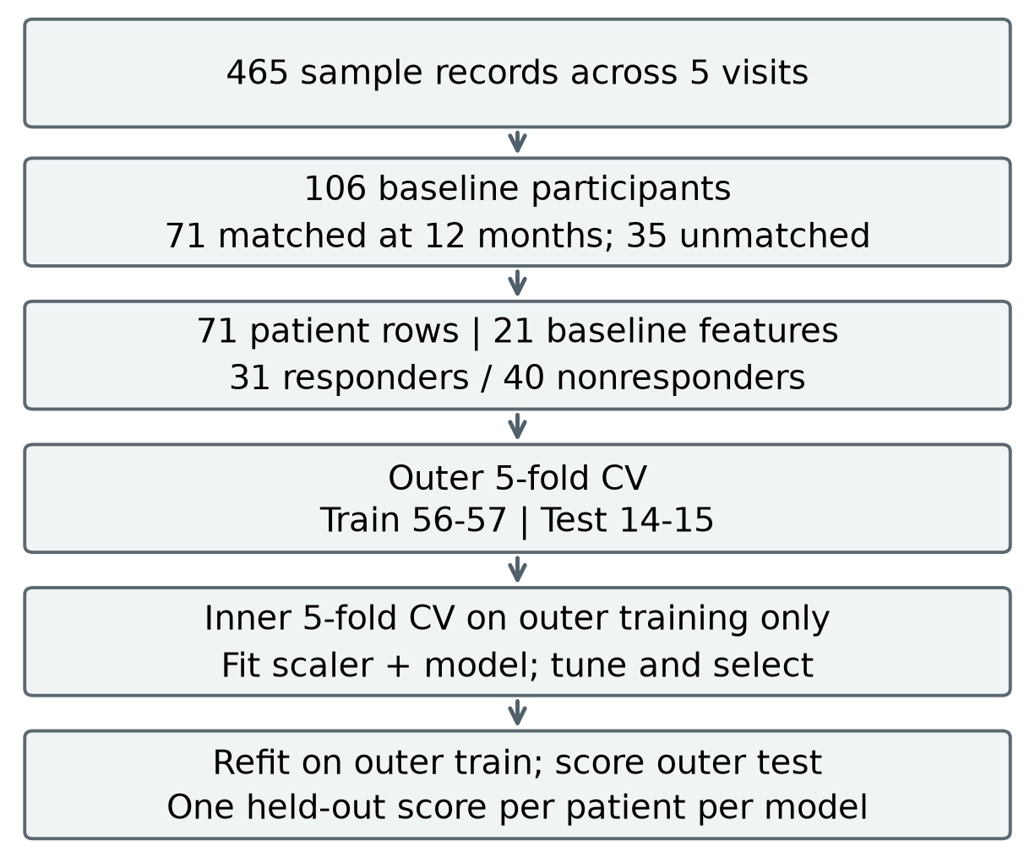
รูป​ที่ 1 การคัดเลือก​ผู้ป่วย​และ​การประเมิน​แบบ​ซ้อน ทุก​โมเดล​ใช้การ​แบ่ง​ผู้ป่วย​ตรงกัน และ​ไม่​นำ​ชุด​ทดสอบ​ชั้นนอก​ไป​ใช้​ปรับ​โมเดล​ใน​ชั้นใน

3.2 นิยาม​เป้าหมาย​และ​ทิศทาง​ที่​กำหนด
คง​เกณฑ์​การ​ตอบสนอง​จาก​การทดลอง​พยากรณ์​เดิม โดย​กำหนดให้​ตัวบ่งชี้ 8 ตัว​ลดลง ได้แก่ L-valine, L-leucine, L-allo-Isoleucine, L-tyrosine, D-phenylalanine, L-alanine, lipoproteins และ L-Lactic acid และ​กำหนดให้ 3 ตัว​เพิ่มขึ้น ได้แก่ glycine, L-glutamine และ histidine ชื่อ​สาร​ใช้​ตาม​เมทริกซ์​ข้อมูล ตัวบ่งชี้​แต่ละ​ตัว​ได้​หนึ่ง​คะแนน​เมื่อ​ค่า​เดือน​ที่ 12 เปลี่ยนไป​ใน​ทิศทาง​ที่​กำหนด​อย่าง​เคร่งครัด​เทียบ​กับ​ก่อน​ผ่าตัด หาก​ค่า​ไม่​เปลี่ยน​จะ​ไม่​ได้​คะแนน
กำหนดให้​ผู้ป่วย​เป็น​ผู้​ตอบสนอง​ระดับสูง​เมื่อ​เข้า​เงื่อนไข​อย่าง​น้อย 9 จาก 11 ตัว ทำให้​มี​กลุ่ม​บวก 31 คน​และ​กลุ่ม​ลบ 40 คน เกณฑ์​นี้​นับ​เฉพาะ​ทิศทาง โดย​ไม่​มี​ขนาด​การเปลี่ยนแปลง​ขั้นต่ำ​หรือ​น้ำหนัก​จำเพาะ​ของ​ตัวบ่งชี้ จึง​เป็น​เป้าหมาย​เชิง​ทดลอง ไม่​ใช่​นิยาม​การฟื้นตัว​ทาง​คลินิก​ที่​ยืนยัน​แล้ว สำหรับ​ตัวแปร​ก่อน​ผ่าตัด กำหนด​เครื่องหมาย Monotonic เป็น +1 ให้​กับ 8 ตัว​ที่​กำหนดให้​ลดลง และ -1 ให้​กับ 3 ตัว​ที่​กำหนดให้​เพิ่มขึ้น ส่วน​อีก 10 ตัว​ไม่​จำกัด​ทิศทาง เครื่องหมาย​นี้​จำกัด​ความน่าจะเป็น​ของ​การ​ตอบสนอง ไม่​ได้​จำ​กัดค่า​ความ​เข้มข้น​ในอนาคต​โดยตรง

3.3 การ​เตรียม​ข้อมูล​และ​แบ่ง​ผู้ป่วย
แปลง​ค่า​ปริมาณ​สาร​ที่​ไม่​ติดลบ​ด้วย log1p แบบ​ตายตัว ซึ่ง​รักษา​เครื่องหมาย​การเปลี่ยนแปลง​ของ​ข้อมูล​คู่​และ​ไม่​มี​พารามิเตอร์​ที่​เรียนรู้​จาก​ทั้ง​กลุ่ม จากนั้น​เรียนรู้ StandardScaler เฉพาะ​ข้อมูล​ฝึก​ใน​แต่ละ​รอบ แล้ว​นำ​ไป​แปลง​ข้อมูล validation หรือ test ของ​รอบ​นั้น ไม่​มี​การ​จัดอันดับ​ตัวแปร​จาก​ข้อมูล​ทั้งหมด การ​เพิ่ม​หรือ​ลด​จำนวน​ตัวอย่าง​เพื่อ​ปรับ​สมดุล หรือ​การถ่วง​น้ำหนัก​คลาส Elastic Net เลือก​ตัวแปร​แบบ​ฝัง​ระหว่าง​การ​ฝึก โดย​ทุก​โมเดล​เริ่ม​จาก​ตัวแปร​ชุด​เดียวกัน 21 ตัว​ที่​ระบุ​ไว้​แล้ว
ชั้นนอก​ใช้การ​แบ่ง​แบบ stratified 5-fold ด้วย seed 42 และ​รายชื่อ​ผู้ป่วย​ตรง​กับ​การทดลอง​ก่อนหน้า Fold 1 มี​ข้อมูล​ฝึก 56 คน​และ​ทดสอบ 15 คน ส่วน folds 2-5 มี​ข้อมูล​ฝึก 57 คน​และ​ทดสอบ 14 คน จำนวน​กลุ่ม​บวก​ใน​ชุด​ทดสอบ​แต่ละ fold คือ 7, 6, 6, 6 และ 6 คน​ตามลำดับ ผู้ป่วย​แต่ละคน​มี​คะแนน​ทดสอบ​ชั้นนอก​หนึ่ง​ครั้ง​ต่อ​โมเดล เนื่องจาก​ข้อมูล​มี​หนึ่ง​แถว​ต่อ​ผู้ป่วย จึง​ไม่​มี​ผู้ป่วย​คน​เดียวกัน​อยู่​ทั้ง​ชุด​ฝึก​และ​ชุด​ทดสอบ​ใน fold เดียวกัน
ภายใน​ข้อมูล​ฝึก​ชั้นนอก​แต่ละ​ชุด แบ่ง inner stratified 5-fold ด้วย seed เท่ากับ 42 บวก​หมายเลข outer fold และ​ใช้​สมาชิก​ชุด​เดียวกัน​ทุก​โมเดล ฝึก​แต่ละ​ชุด​พารามิเตอร์​แยก​ใน​ข้อมูล​ฝึก​ชั้นใน แล้ว​เลือก​จาก average precision เฉลี่ย​ของ inner validation หาก​คะแนน​เท่ากัน​เลือก​ชุด​ที่อยู่​ก่อน​ตามลำดับ​ที่​กำหนด จากนั้น​ฝึก​ด้วย​พารามิเตอร์​ที่​เลือก​บน​ข้อมูล​ฝึก​ชั้นนอก​ทั้งหมด และ​ประเมิน​ชุด​ทดสอบ​ชั้นนอก​หนึ่ง​ครั้ง

3.4 รายละเอียด​โมเดล​และ​การ​ปรับ​พารามิเตอร์
Monotonic และ L2 ลด​ค่าเฉลี่ย logistic loss รวม​กับ​โทษ​เท่ากับ​ครึ่งหนึ่ง​ของ lambda คูณ​ผล​รวมกำลัง​สอง​ของ​สัมประสิทธิ์ โดย​ไม่​ลงโทษ​ค่าคงที่ ทั้งสอง​ใช้ L-BFGS-B และ​มี​เพียง Monotonic ที่​กำหนด​ขอบเขต​เครื่องหมาย​สัมประสิทธิ์ Elastic Net ใช้การ​ถดถอย​โล​จิ​สติ​ก​กับ SAGA กำหนด​สัดส่วน L1 และ​กำหนด C เป็น​ส่วน​กลับ​ของ​จำนวน​ตัวอย่าง​ฝึก​คูณ lambda ส่วน SVM ใช้​เคอร์เนล RBF และ​คะแนน​จาก decision function ตาราง​ที่ 1 แสดง​ชุด​พารามิเตอร์​ทั้งหมด โดย gamma แบบ scale หมายถึง​กฎ​ที่​คำนวณ​จาก​ข้อมูล​ฝึก​ของ scikit-learn
ตาราง​ที่ 1 ขอบเขต​การ​ค้นหา​พารามิเตอร์
โมเดล | พารามิเตอร์​ที่​ค้นหา
Monotonic | lambda: 0.001, 0.01, 0.1, 1, 10
L2 | lambda: 0.001, 0.01, 0.1, 1, 10
Elastic Net | lambda ชุด​เดียวกัน;  สัดส่วน L1: 0.1, 0.5, 0.9
SVM RBF | C: 0.01, 0.1, 1, 10, 100;  gamma: scale, 0.01, 0.1

แต่ละ outer fold มี​ชุด​พารามิเตอร์​รวม 40 ชุด คิด​เป็นการ​ฝึก​ชั้นใน​ทั้งหมด 1,000 ครั้ง และ​ฝึก​ซ้ำ​ชั้นนอก 20 ครั้ง พร้อม​บันทึก​การลู่เข้า​และ​ตรวจ​เครื่องหมาย อีก​การประเมิน​หนึ่ง​เลือก​ชนิด​โมเดล​ที่​มี​ค่าเฉลี่ย inner AP ที่​ดี​ที่สุด​ภายใน outer fold นั้น แล้ว​เก็บ​คะแนน​ทดสอบ​ชั้นนอก​ของ​โมเดล​ที่​เลือก วิธี​นี้​ประเมิน​กระบวนการ​เลือก​โมเดล แทน​การ​เลือก​จาก​ค่าเฉลี่ย outer ที่สูง​ที่สุด​ภายหลัง

3.5 ตัว​ชี้​วัด​และ​การ​ตรวจสอบ​ซ้ำ
คำนวณ PR-AUC ใน​รูป average precision ด้วย scikit-learn โดย​จัดกลุ่ม​คะแนน​ที่​เท่ากัน​และ​ถ่วง​ค่า precision ตามส่วน​เพิ่ม​ของ recall [7] วิธี​แบบ​ขั้นบันได​นี้​แตกต่าง​จาก​การ​หา​พื้นที่​ด้วย​รูปสี่เหลี่ยมคางหมู ผล​หลัก​คือ​ค่าเฉลี่ย​แบบ​ไม่​ถ่วง​น้ำหนัก​ของ AP ใน outer folds ทั้ง​ห้า และ​รายงาน​ส่วน​เบี่ยงเบน​มาตรฐาน​แบบ​ประชากร​โดย​ใช้​ตัวหาร​ห้า​ให้​ตรง​กับ​ผล​ทดลอง​ที่​บันทึก​ไว้ ค่า​นี้​ไม่​ถือ​เป็นช่วง​ความเชื่อมั่น และ​ไม่​นำ​ไป​หาร​ด้วย​ราก​ที่สอง​ของ​ห้า​เพื่อ​สมมติ​ว่า​ผล​แต่ละ fold เป็นอิสระ
ใช้​สัดส่วน​ผู้​ตอบสนอง​รวม 31/71 = 0.437 เป็น​เส้น​อ้างอิง​เชิง​พรรณนา โดย​สัดส่วน​ราย fold เท่ากับ 0.467 และ 0.429 ค่า​สัดส่วน​นี้​ไม่​ใช่​ค่า AP คาดหมาย​ที่​แน่นอน​ของ​การ​จัดลำดับ​สุ่ม​ใน​ตัวอย่าง​ขนาดเล็ก การ​รวม​คะแนน out-of-fold เพื่อ​คำนวณ AP ใช้​เป็นผล​รอง​เชิง​พรรณนา เพราะ​คะแนน​จาก​โมเดล​ที่​ฝึก​แยกกัน​อาจ​มี​สเกล​ต่างกัน โดยเฉพาะ​คะแนน SVM งาน​นี้​ไม่​ได้​ประเมิน​ตัว​ชี้​วัด​ที่​ต้อง​กำหนด​จุดตัด​หรือ​การ​ปรับ​เทียบ​ความน่าจะเป็น และ​มี​การ​บันทึก​คะแนน​ทำนาย สมาชิก folds ชุด​พารามิเตอร์ ค่า​แฮ​ช​ของ​ข้อมูล และ​ผล​ตรวจสอบ​สำหรับ​ทำซ้ำ [9]

4 ผล​การทดลอง

4.1 ผล​เปรียบเทียบ​โดยรวม
ตาราง​ที่ 2 สรุป​ประสิทธิภาพ​บน​ข้อมูล​ที่​กัน​ไว้ L2 มี​ค่าเฉลี่ย AP ชั้นนอก​สูงสุด​ที่ 0.641 ตาม​ด้วย Monotonic ที่ 0.633 ส่วน Elastic Net และ SVM ได้ 0.548 และ 0.530 ค่าเฉลี่ย​ทั้ง​สี่​สูง​กว่า​เส้น​อ้างอิง​สัดส่วน​กลุ่ม​บวก​ใน​เชิงตัวเลข แต่​ข้อสังเกต​นี้​ไม่​ใช่​การ​ทดสอบ​ทาง​สถิติ​เทียบ​กับ​การ​จัดลำดับ​สุ่ม ความไม่แน่นอน​และ​การ​พึ่งพา​กัน​ระหว่าง folds ทำให้​ยัง​ยืนยัน​ความสามารถ​ใน​การจำแนก​ที่​ใช้ได้​ทั่วไป​ไม่​ได้
ตาราง​ที่ 2 ค่า Average Precision ของ Outer Folds
โมเดล | AP เฉลี่ย | SD
L2 | 0.641 | 0.173
Monotonic | 0.633 | 0.198
Elastic Net | 0.548 | 0.126
SVM | 0.530 | 0.118

SD เป็น​ส่วน​เบี่ยงเบน​มาตรฐาน​แบบ​ประชากร​ของ outer folds ทั้ง​ห้า ไม่​ใช่​ช่วง​ความเชื่อมั่น
ความต่าง​เฉลี่ย​แบบ​จับคู่​ระหว่าง L2 กับ Monotonic เท่ากับ +0.008 โดย L2 สูง​กว่า​ใน fold 1 ต่ำกว่า​ใน folds 3 และ 4 และ​เท่ากัน​ใน folds 2 และ 5 ดังนั้น​ค่าเฉลี่ย​สูงสุด​ไม่​ได้​แสดง​ความได้เปรียบ​สม่ำเสมอ​ทุก​ชุด​ผู้ป่วย Elastic Net สูง​กว่า Monotonic หนึ่ง fold และ SVM สูง​กว่า​สอง folds จำนวน​ครั้ง​เหล่านี้​ใช้​บรรยาย​การ​แบ่ง​ข้อมูล​ครั้งนี้ ไม่​ใช่​ผล​ทดสอบ​นัยสำคัญ

4.2 ความ​แปรปรวน​ระหว่าง Folds
ตาราง​ที่ 3 ผล​ทดสอบ​ชั้นนอก​บน​ผู้ป่วย​ชุด​เดียวกัน
Fold | Mono | L2 | EN | SVM
1 | 0.485 | 0.582 | 0.484 | 0.671
2 | 0.472 | 0.472 | 0.489 | 0.351
3 | 0.852 | 0.837 | 0.691 | 0.650
4 | 0.897 | 0.856 | 0.697 | 0.497
5 | 0.457 | 0.457 | 0.379 | 0.479

Mono = Monotonic; EN = Elastic Net ทุก​ค่า​เป็น AP ของ​ข้อมูล​ทดสอบ
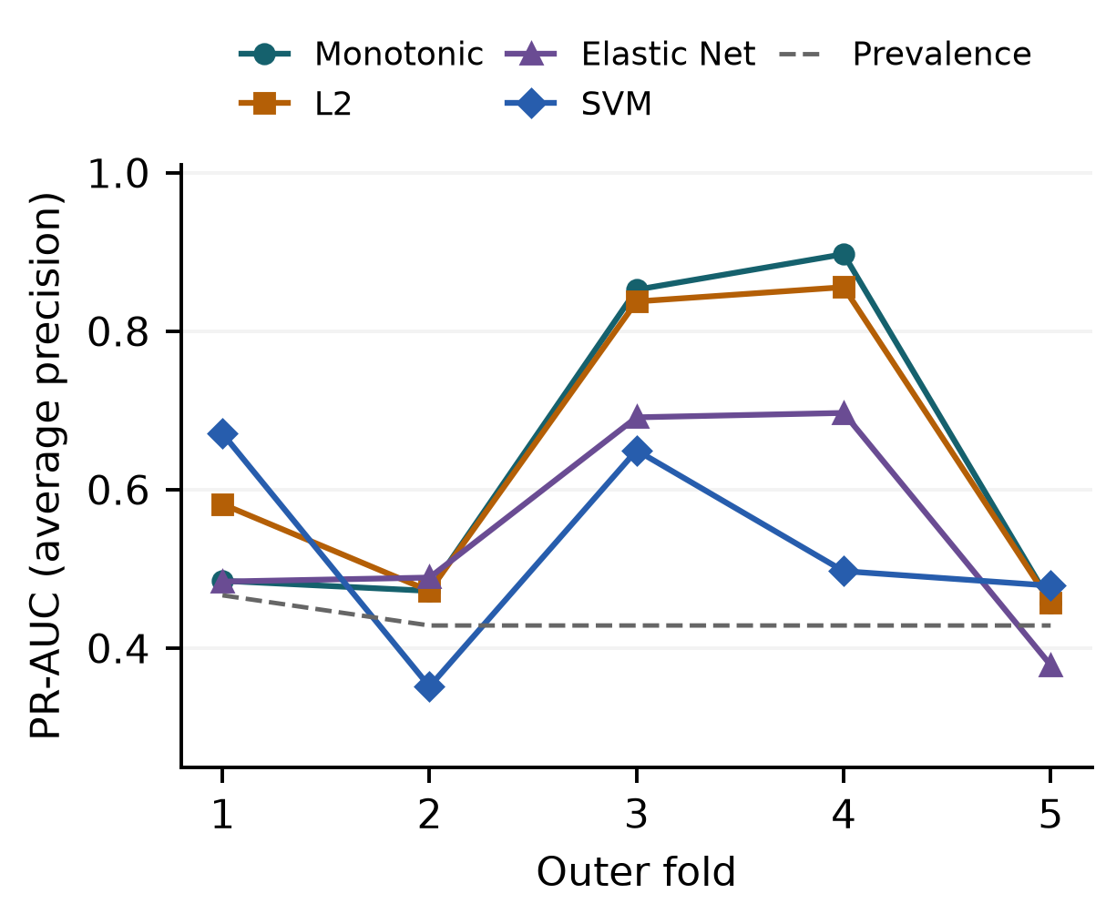
รูป​ที่ 2 PR-AUC บน​ชุด​ผู้ป่วย​ทดสอบ​เดียวกัน เส้น​เชื่อม​ช่วย​อ่าน​ค่า​ราย fold โดย​หมายเลข fold ไม่​ใช่​ลำดับ​เวลา เส้นประ​แสดง​สัดส่วน​กลุ่ม​บวก​ของ​แต่ละ fold
Monotonic มีค่า​ตั้งแต่ 0.457 ถึง 0.897 และ L2 ตั้งแต่ 0.457 ถึง 0.856 SVM ได้ AP สูงสุด​ใน fold 1 ขณะที่ Monotonic สูงสุด​ใน folds 3 และ 4 ชุด​ทดสอบ​แต่ละ fold มี​เพียง 14-15 คน​และ​กลุ่ม​บวก 6-7 คน การ​เปลี่ยน​ลำดับ​ผู้ป่วย​ไม่​กี่​ราย​จึง​เปลี่ยน AP ได้​มาก ส่วน​เบี่ยงเบน​มาตรฐาน​ที่​รายงาน​จึง​สะท้อน​ความผันแปร​สูง มากกว่า​ความแม่นยำ​ของ​การ​จัดอันดับ​โมเดล

4.3 ผล​การ​ปรับ​พารามิเตอร์​และ​เลือก​ชนิด​โมเดล
ค่า lambda ที่​เลือก​ของ Monotonic ใน​แต่ละ fold คือ 0.1, 10, 10, 1 และ 10 ส่วน L2 คือ 1, 10, 10, 1 และ 10 การ​เลือก​ค่า​โทษ​สูง​ใน​หลาย folds สอดคล้อง​กับ​การ​ลด​ขนาด​สัมประสิทธิ์​ค่อน​ข้างมาก​ใน​ข้อมูล​ขนาดเล็ก แต่​ไม่​ได้​พิสูจน์​ว่า​ขจัด overfitting แล้ว Elastic Net มี​สัมประสิทธิ์​ไม่​เป็น​ศูนย์​ใน outer fits จำนวน 9, 8, 6, 3 และ 17 ตัว สะท้อน​ว่าการ​เลือก​ตัวแปร​ขึ้นกับ​ข้อมูล​ฝึก​ที่​แบ่ง​ได้
เมื่อ​เลือก​ทั้ง​ชนิด​โมเดล​และ​พารามิเตอร์​ด้วย inner validation ได้ Elastic Net ใน outer folds 1-4 และ L2 ใน fold 5 ค่า outer AP ที่เก็บ​ไว้​คือ 0.484, 0.489, 0.691, 0.697 และ 0.457 คิด​เป็น​ค่าเฉลี่ย 0.564 ผล​นี้​ตอบคำถาม​ต่าง​จาก​ค่าเฉลี่ย​ราย​โมเดล กล่าวคือ​กระบวนการ​เลือก​โมเดล​ที่​กำหนด​ให้ผล​กับ​ผู้ป่วย​ที่​กัน​ไว้​ดี​เพียงใด จึง​ควร​รายงาน​ประกอบ​กับ​ค่าเฉลี่ย​สูงสุด 0.641 ที่​พบ​ภายหลัง ไม่​ควร​แทน​ผล​ของ​กระบวนการ​เลือก​ด้วย​ค่าสูงสุด​นั้น
ค่า pooled out-of-fold AP เท่ากับ 0.565 สำหรับ Monotonic, 0.590 สำหรับ L2, 0.476 สำหรับ Elastic Net และ 0.439 สำหรับ SVM ค่า​นี้​เป็นผล​เชิง​พรรณนา ไม่​ใช่​เกณฑ์​หลัก​ใน​การ​จัดอันดับ ผล​ตรวจสอบ​ที่​บันทึก​ไว้​ยืนยัน​ว่า​เป้าหมาย​และ​สมาชิก outer folds ตรง​กับ​การทดลอง​ก่อนหน้า ผู้ป่วย​มีผล​ทดสอบ​หนึ่ง​ครั้ง การ​แบ่ง inner/test แยก​จากกัน คำนวณ AP ซ้ำ​ได้ ตัว​แก้ปัญหา​ลู่เข้า และ​สัมประสิทธิ์​เป็นไปตาม​ทิศทาง Monotonic [9] การ​จัดทำ​บทความ​นี้​ไม่​ได้​ฝึก​โมเดล​ใหม่

5 อภิปราย​ผล​และ​ข้อจำกัด

5.1 การ​ตีความ​ผล​เปรียบเทียบ
ผล​ยัง​ไม่​แสดง​ความได้เปรียบ​ที่​สม่ำเสมอ​จาก​การ​ยกเลิก​ข้อจำกัด Monotonic แม้ L2 มี​ค่าเฉลี่ย​สูง​กว่า​เล็กน้อย แต่​สูง​กว่า​เพียง​หนึ่ง fold และ​เสมอสอง folds ในทางกลับกัน ผล​นี้​ก็​ไม่​ได้​ยืนยัน​ว่า​สมมติฐาน​ทิศทาง​ถูกต้อง​ทางชีววิทยา Monotonicity เป็น​คุณสมบัติ​ของ​ฟังก์ชัน​ทำนาย การ​ตรวจ​เครื่องหมาย​สัมประสิทธิ์​จึง​ไม่​สามารถ​ยืนยัน​ความเป็นเหตุเป็นผล​หรือ​ทิศ​ทางการ​ตอบสนอง​ของ​ผู้ป่วย​แต่ละคน​ได้
Elastic Net และ SVM มี AP เฉลี่ย​ต่ำกว่า​ภายใน​ชุด​พารามิเตอร์​ที่​ทดสอบ แต่​ไม่​ได้​แปล​ว่า​โมเดล​แบบ​เลือก​ตัวแปร​หรือไม่​เชิงเส้น​ด้อย​กว่า​โดยทั่วไป อีก​ทั้ง​จำนวน​ชุด​พารามิเตอร์​ต่างกัน​ระหว่าง​กลุ่ม​โมเดล ข้อสรุป​จึง​จำกัด​อยู่​ที่​กระบวนการ ตัวแปร นิยาม​เป้าหมาย และ​การ​แบ่ง​ข้อมูล​ที่​ใช้ ไม่​ใช่​การ​เปรียบเทียบ​อัลกอริทึม​ทุก​การ​ตั้ง​ค่าที่​เป็นไปได้

5.2 ขนาด​ตัวอย่าง​และ​ความครบถ้วน​ของ​ข้อมูล​ติดตาม
มี​ผู้ป่วย​เพียง 71 คน​สำหรับ​ตัวแปร​ทำนาย 21 ตัว และ​ชุด​ฝึก​ชั้นนอก​มี 56-57 คน ข้อมูล​ขนาดเล็ก​อาจ​ทำให้​ค่า​ประเมิน​จาก cross-validation ไม่​แน่นอน​แม้​ออกแบบ​แบบ​ซ้อน​อย่าง​เหมาะสม [8] การ​แบ่ง folds ซ้ำ​เป็นการ​ใช้​ผู้ป่วย​เดิม จึง​ไม่​เพิ่มจำนวน​ผู้ป่วย​อิสระ นอกจากนี้ การ​ใช้​เฉพาะ​คู่​ข้อมูล​เดือน​ที่ 12 คง​ผู้ป่วย​ไว้ 67.0% จาก 106 คน​ก่อน​ผ่าตัด หาก​ความครบถ้วน​ของ​การ​ติดตาม​สัมพันธ์​กับ​การ​ตอบสนอง การ​เลือก​เฉพาะ​คู่​สมบูรณ์​อาจ​ทำให้​กลุ่ม​วิเคราะห์​มี​ความลำเอียง

5.3 การ​สร้าง​เป้าหมาย​และ​การ​ตีความ​ทางชีววิทยา
เป้าหมาย 9 จาก 11 เป็น​เกณฑ์​รวม​เชิง​ทิศทาง​ที่​ยัง​ไม่​มี​จุด​ตัดทาง​คลินิก​ที่​ผ่าน​การ​รับรอง เม​แทบ​อไลต์​ก่อน​ผ่าตัด​ใช้​ทั้งเป็น​ตัวแปร​ทำนาย​และ​เป็น​ส่วนหนึ่ง​ใน​การคำนวณ​การเปลี่ยนแปลง ความ​เชื่อมโยง​ทาง​คณิตศาสตร์​และ​ปรากฏการณ์​การ​กลับ​เข้าสู่​ค่าเฉลี่ย​จึง​อาจ​มีส่วน​ทำให้​ดูเหมือน​ทำนาย​ได้ สมมติฐาน​ทิศทาง​และ​นิยาม​เป้าหมาย​สืบทอด​จาก​การ​วิเคราะห์​ก่อนหน้า การ​ปรับ​โมเดล​แบบ​ซ้อน​ใน​งาน​เปรียบเทียบ​นี้​ไม่​สามารถ​ลบ​ความลำเอียง​ที่​อาจ​เกิด​จาก​การพัฒนา​เป้าหมาย​หรือ​สมมติฐาน​ด้วย​ผู้ป่วย​กลุ่ม​เดิม​ได้
การศึกษา​ต้นทาง​มี​วิธี​ผ่าตัด​หลาย​ประเภท [2] แต่​งาน​เปรียบเทียบ​นี้​ใช้​เฉพาะ​เม​แทบ​อไลต์​ก่อน​ผ่าตัด​และ​ไม่​ได้​ประเมิน​แยก​ตาม​วิธี​ผ่าตัด อีก​ทั้ง​ยัง​ไม่​ได้​ประเมิน​ประโยชน์​เพิ่ม​จาก​ตัวแปร​ทาง​คลินิก การ​ปรับ​เทียบ​ความน่าจะเป็น จุดตัด​สำหรับ​การตัดสินใจ หรือ​ประโยชน์​ต่อ​ผู้ป่วย เนื่องจาก​ผู้ป่วย​ที่​วิเคราะห์​ได้รับ​การ​ผ่าตัด​ทั้งหมด คะแนน​นี้​จึง​ไม่​สามารถ​ประมาณ​ผล​การรักษา​เมื่อ​เทียบ​กับ​การ​ไม่​ผ่าตัด​ได้

6 สรุป​ผล​และ​แนวทาง​ในอนาคต
ภายใต้​การ​แบ่ง​ผู้ป่วย​แบบ nested 5 × 5 ที่​ตรงกัน L2 และ Monotonic logistic regression มี​ค่าเฉลี่ย PR-AUC ชั้นนอก​ใกล้เคียง​กัน ส่วน Elastic Net และ RBF SVM มี​ค่าเฉลี่ย​ต่ำกว่า ความได้เปรียบ​ของ L2 เพียง 0.008 ไม่​ได้​เกิด​สม่ำเสมอ​ทุก fold และ​การ​เลือก​ทั้ง​อัลกอริทึม​กับ​พารามิเตอร์​ภายใน​ชั้นใน​ได้ PR-AUC ชั้นนอก​เฉลี่ย 0.564 งาน​นี้​จึง​เป็นการ​เปรียบเทียบ​เชิง​สำรวจ​ที่​ทำซ้ำ​ได้ ยัง​ไม่​ใช่​เครื่องมือ​พยากรณ์​ทาง​คลินิก​ที่​ผ่าน​การ​ยืนยัน
การศึกษา​ต่อไป​ควร​กำหนด​เป้าหมาย นิยาม​ตัวแปร และ​สมมติฐาน​ทิศทาง​ให้​ชัดเจน​ล่วงหน้า จากนั้น​ใช้ repeated nested validation ตรวจ​ความ​ไว​ต่อ​การ​แบ่ง​ผู้ป่วย​โดย​ตระหนัก​ว่า​ยัง​ใช้​คน​กลุ่ม​เดิม อาจ​เพิ่ม​การทดลอง​สลับ​ฉลาก​โดย​ทำ​กระบวนการ​ฝึก​และ​เลือก​โมเดล​ทั้งหมด​ซ้ำ​เพื่อ​เป็นการ​ตรวจสอบ การ​ยืนยัน​ด้วย​กลุ่ม​ข้อมูล​ติดตาม​อิสระ​ควร​พิจารณา​ความต่าง​ของ​วิธี​ผ่าตัด ข้อมูล​ติด​ตามที่​ขาดหาย การ​ปรับ​เทียบ​ความน่าจะเป็น และ​ผลลัพธ์​ที่​มีความหมาย​ทาง​คลินิก​ก่อน​นำไปใช้​งาน

การ​เข้าถึง​ข้อมูล​และ​ผล​การทดลอง
เข้าถึง​ชุด​ข้อมูล​ต้นทาง​ได้ที่ MetaboLights รหัส MTBLS242 [1] โค้ด​เปรียบเทียบ การ​แบ่ง​ผู้ป่วย คะแนน​ทำนาย และ​ผล​ทดลอง​อยู่​ใน repository Forecast ที่ commit e6820b7 [9] บทความ​นี้​ใช้​ผล​การ​เปรียบเทียบ​แบบ​ซ้อน​ที่​บันทึก​ไว้ ไม่​ใช่​ผล responder รุ่น​ก่อนที่​รายงาน​แบบ​รวม​คะแนน​เป็นหลัก เมื่อ​ตรวจ​เพื่อ​จัดทำ​บทความ ค่า SHA-256 ของ​ข้อมูล​นำเข้า​ทั้งสอง​ไฟล์​ตรง​กับ​ที่​บันทึก​ใน​ระเบียบวิธี​ทดลอง

เอกสารอ้างอิง
[1] EMBL-EBI, MetaboLights study MTBLS242, Metabolomic fingerprint of severe obesity is dynamically affected by bariatric surgery in a procedure-dependent manner. Dataset. Accessed Sep. 6, 2026. https://www.ebi.ac.uk/metabolights/MTBLS242
[2] E. Gralka, C. Luchinat, L. Tenori, B. Ernst, M. Thurnheer, and B. Schultes, "Metabolomic fingerprint of severe obesity is dynamically affected by bariatric surgery in a procedure-dependent manner," American Journal of Clinical Nutrition, vol. 102, no. 6, pp. 1313-1322, 2015. doi: 10.3945/ajcn.115.110536.
[3] H. Zou and T. Hastie, "Regularization and variable selection via the elastic net," Journal of the Royal Statistical Society Series B, vol. 67, no. 2, pp. 301-320, 2005. doi: 10.1111/j.1467-9868.2005.00503.x.
[4] C. Cortes and V. Vapnik, "Support-vector networks," Machine Learning, vol. 20, pp. 273-297, 1995. doi: 10.1007/BF00994018.
[5] S. Varma and R. Simon, "Bias in error estimation when using cross-validation for model selection," BMC Bioinformatics, vol. 7, article 91, 2006. doi: 10.1186/1471-2105-7-91.
[6] T. Saito and M. Rehmsmeier, "The precision-recall plot is more informative than the ROC plot when evaluating binary classifiers on imbalanced datasets," PLOS ONE, vol. 10, no. 3, e0118432, 2015. doi: 10.1371/journal.pone.0118432.
[7] Scikit-learn developers, average_precision_score, scikit-learn documentation. Accessed Sep. 6, 2026. https://scikit-learn.org/stable/modules/generated/sklearn.metrics.average_precision_score.html
[8] G. Varoquaux, "Cross-validation failure: Small sample sizes lead to large error bars," NeuroImage, vol. 180, part A, pp. 68-77, 2018. doi: 10.1016/j.neuroimage.2017.06.061.
[9] Chaiporn2005, Forecast, MTBLS242 model comparison code and results, commit e6820b7, 2026. https://github.com/Chaiporn2005/Forecast/tree/e6820b7/MTBLS242_forecast

